*Už jsem se dvakrát potápěla na Kulkwitzer see. Viděla jsem kapry,štiku , okouny , tolstolobiky a tlouště.*

*[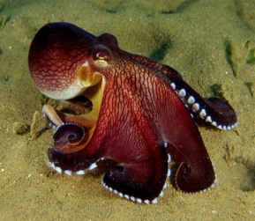](http://www.lidovky.cz/foto.aspx?r=&c=A091215_213648_ln_veda_mev&foto=MEV2fcf6c_p200912150089901.jpg&ic=1)Chtěla bych vidět :*

*chobotnici*

*karetu obrovskou* 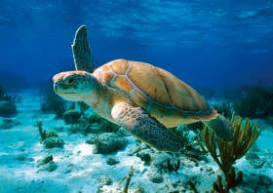

*hvězdici* [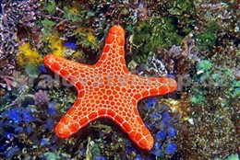](http://www.kralovstvimap.cz/fotocache/bigorig/morska%20hvezdice.jpg)[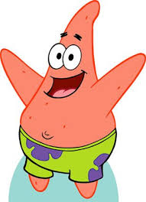](http://www.google.cz/imgres?imgurl=http%3A%2F%2Fmedia0.717.cz%2Fimages%2Fmedia0%3A4b35f376ab508.jpg%2F2008-8-15-597~Patrick-Star-Posters.jpg&imgrefurl=http%3A%2F%2Fkonik-honzik.717.cz%2Fmenu%2Fhonzikovy-noviny%2Fspongebob-squarepats&h=425&w=308&tbnid=nEmj614cspbSKM%3A&zoom=1&docid=g6WC_DEdDwc-QM&hl=cs&ei=r5A-VNWAAuvjywPV9oL4CA&tbm=isch&ved=0CJ0BEDMoYTBh&iact=rc&uact=3&dur=454&page=4&start=74&ndsp=28)

*delfína* 